TRƯỜNG ĐẠI HỌC QUỐC TẾ HỒNG BÀNG

KHOA CÔNG NGHỆ THÔNG TIN

_oOo_

BÁO CÁO CUỐI MÔN LẬP TRÌNH NHÚNG

ĐỀ TÀI: XE ROBOT DÒ ĐƯỜNG LINE

Giảng viên hướng dẫn: Lê Văn Hạnh

Sinh viên thực hiện: Phạm Quốc Đạt

Mã số sinh viên: 2111111172

TP. Hồ Chí Minh, 2024

LỜI CẢM ƠN

Để hoàn thành đề tài này, em đã nhận được sự hướng dẫn, giúp đỡ và góp ý nhiệt tình của thầy Lê Văn Hạnh.

Em xin gửi lời biết ơn sâu sắc đến thầy Lê Văn Hạnh đã dành nhiều thời gian và tâm huyết hướng dẫn nghiên cứu và giúp em hoàn thành luận văn tốt nghiệp.

Em cũng xin chân thành cảm ơn đến quý thầy cô trường Đại học Quốc Tế Hồng Bàng, đặc biệt là những thầy cô đã tận tình dạy bảo cho em suốt thời gian học tập tại trường.

Em xin chân thành cảm ơn Ban Giám Hiệu trường Đại Học Quốc Tế Hồng Bàng cùng quý thầy cô trong Khoa Công Nghệ Thông Tin đã tạo rất nhiều điều kiện để em học tập và hoàn thành tốt khóa học.

Em đã có nhiều cố gắng hoàn thiện đề tài bằng tất cả năng lực của mình, tuy nhiên không thể tránh khỏi nhiều thiếu sót, rất mong nhận được những đóng góp quý báu của thầy và các bạn.

TRANG CAM KẾT

Em xin cam kết báo cáo này được hoàn thành dựa trên các kết quả nghiên cứu của em và các kết quả nghiên cứu này chưa được dùng cho bất cứ báo cáo cùng cấp nào khác.

TP.HCM, ngày ….. tháng ….. năm …..

Người thực hiện

Phạm Quốc Đạt

MỤC LỤC

LỜI CẢM ƠN i

TRANG CAM KẾT ii

MỤC LỤC iii

NHẬN XÉT CỦA GIẢNG VIÊN iv

DANH MỤC BIỂU ĐỒ HÌNH VẼ v

DANH MỤC BẢNG vi

CHƯƠNG 1: GIỚI THIỆU TỔNG QUAN ĐỀ TÀI 1

CHƯƠNG 2: PHẦN CỨNG VÀ SƠ ĐỒ MẠCH 2

2.1. Phần cứng 2

2.1.1. Mạch Arduino Uno R3 2

2.1.2. Module điều khiển động cơ L293D 3

2.1.3. Servo SG90 4

2.1.4. Cảm biến vật cản hồng ngoại 5

2.1.5. Cảm biến khoảng cách HC-SR04 5

2.1.6. Khung đỡ cảm biến siêu âm HC-SR04 6

2.1.7. Khung xe robot bằng nhựa Mica 6

2.1.8. Động cơ TT gắn bánh xe 7

2.1.9. Pin 18650 3,7V và hộp chứa pin 8

2.1.10. Các dây kết nối và dụng cụ khác 8

2.2. Sơ đồ mạch 9

CHƯƠNG 3: MÃ LỆNH ỨNG DỤNG 11

3.1. Cài đặt thư viện 11

3.2. Code chương trình 11

CHƯƠNG 4: KẾT QUẢ ĐỀ TÀI 14

CHƯƠNG 5: NHẬN XÉT VÀ HƯỚNG PHÁT TRIỂN 14

TÀI LIỆU THAM KHẢO 17

NHẬN XÉT CỦA GIẢNG VIÊN

TP.HCM, Ngày…Tháng… Năm 2024

Chữ ký giảng viên

DANH MỤC BIỂU ĐỒ HÌNH VẼ

Hình 2.1 Arduino Uno R3 3

Hình 2.2 Module điều khiển động cơ L293D 4

Hình 2.3 Servo SG90 4

Hình 2.4 Cảm biến vật cản hồng ngoại 5

Hình 2.5 Cảm biến khoảng cách HC-SR04 6

Hình 2.6 Khung đỡ cảm biến siêu âm HC-SR04 6

Hình 2.7 Khung xe robot bằng nhựa Mica 7

Hình 2.8 Động cơ TT gắn bánh xe 7

Hình 2.9 Pin 18650 3,7V và hộp chứa pin 8

Hình 2.10 Các dụng cụ khác 9

Hình 2.11 Sơ đồ mạch 10

DANH MỤC BẢNG

Bảng tổng hợp phần cứng 2‑1 2

# GIỚI THIỆU TỔNG QUAN ĐỀ TÀI

Robot dò đường line là một loại robot được thiết kế để theo dõi và di chuyển theo một đường line trên mặt đất. Robot làm được điều này thông qua sự kết hợp của các phần cứng và cảm biến hồng ngoại dò line cùng với hệ thống điều khiển như Arduino.

Đề tài "Xe robot dò đường line" là một hợp nhất sáng tạo của công nghệ Arduino và robot hóa, hứa hẹn mang lại những ứng dụng độc đáo và tiềm năng.

Điều đặc biệt là việc sử dụng nền tảng Arduino như một trung tâm điều khiển mang lại sự dễ dàng trong việc lập trình và tương tác. Các cảm biến tích hợp trên xe giúp nó phát hiện được đường line và di chuyển theo, mở rộng khả năng ứng dụng từ giáo dục đến ứng dụng thực tế trong các lĩnh vực như tự động hóa công nghiệp và dịch vụ. Đây là một dự án mang tính đổi mới, kết hợp giữa sự hiện đại của công nghệ Arduino và tính ứng dụng cao của robot hóa, mở ra nhiều triển vọng trong việc phát triển và ứng dụng trong thực tế

# PHẦN CỨNG VÀ SƠ ĐỒ MẠCH

## Phần cứng

|  |  |  |
| --- | --- | --- |
| STT | Linh kiện | Số lượng |
| 1 | [Arduino Uno R3](https://www.thegioiic.com/arduino-uno-r3-atmega328-smd-ch340) | 1 |
| 2 | Module điều khiển động cơ L293D | 1 |
| 3 | Servo SG90 | 1 |
| 4 | Cảm biến vật cản hồng ngoại | 2 |
| 5 | Cảm biến khoảng cách HC-SR04 | 1 |
| 6 | Khung đỡ cảm biến siêu âm HC-SR04 | 1 |
| 7 | Khung xe robot bằng nhựa Mica | 1 |
| 8 | Động cơ TT gắn bánh xe | 4 |
| 9 | Pin 18650 3,7V và hộp chứa pin | 4 |
| 10 | Các dây kết nối và dụng cụ khác |  |

Bảng tổng hợp phần cứng 2‑1

### Mạch Arduino Uno R3

Arduino Uno R3 là một bảng mạch vi điều khiển nguồn mở dựa trên vi điều khiển Microchip ATmega328 được phát triển bởi [Arduino.cc](https://www.arduino.cc/). Bảng mạch được trang bị các bộ chân đầu vào/ đầu ra Digital và Analog có thể giao tiếp với các bảng mạch mở rộng khác nhau. Mạch Arduino Uno thích hợp cho những bạn mới tiếp cận và đam mê về điện tử, lập trình.

Hình 2.1 Arduino Uno R3

### Module điều khiển động cơ L293D

Module điều khiển động cơ L293D là một board điều khiển động cơ cho Arduino, cho phép bạn kiểm soát động cơ và các thiết bị khác dễ dàng hơn thông qua Arduino. Bộ điều khiển này có thể điều khiển được động cơ bước và động cơ DC, đồng thời cũng hỗ trợ các thiết bị đầu vào như cảm biến, nút bấm và cả các loại module khác.

Hình 2.2 Module điều khiển động cơ L293D

### Servo SG90

 Trong môn học Lập trình nhúng thì động cơ DC chịu trách nhiệm tạo ra chuyển động quay của trục đầu ra. Điện áp được cấp vào động cơ để tạo ra lực xoay. Nhưng ở trong đồ án lần này, em chỉ dùng Servo SG90 với mục dích dùng để làm giá đỡ cho cảm biến HC-SR04 của xe có thẩm mĩ, trông đẹp mắt hơn.

Hình 2.3 Servo SG90

### Cảm biến vật cản hồng ngoại

Cảm biến vật cản hồng ngoại là một trong những loại cảm biến phổ biến trong các dự án điện tử. Nó hoạt động bằng cách phát ra tia hồng ngoại và thu lại khi gặp các vật cản.

Cảm biến vật cản hồng ngoại có cấu tạo gồm một đầu phát hồng ngoại và một đầu thu tín hiệu, được gắn chung với một IC so sánh LM393, nên được sử dụng rộng rãi trong các ứng dụng như xe tự hành, xe dò line arduino, cổng tự động, hệ thống đo khoảng cách, và nhiều ứng dụng khác.

Hình 2.4 Cảm biến vật cản hồng ngoại

### Cảm biến khoảng cách HC-SR04

Cảm biến khoảng cách HC-SR04 là một loại cảm biến siêu âm, được sử dụng để đo khoảng cách từ cảm biến đến một vật thể. Nó sử dụng sóng siêu âm để phát ra tín hiệu, sau đó đo thời gian mà tín hiệu đó phản xạ từ vật thể và quay trở lại cảm biến.

Cảm biến này có 4 chân: chân VCC để cấp nguồn, chân GND nối đất, chân Trig để phát sóng siêu âm và chân Echo để nhận tín hiệu phản xạ.

Cùng với Servo SG90 thì em kết hợp cả 2 linh kiện này để trang trí thêm cho xe, làm cho xe robot như có một cặp mắt phía trước (mang tính thẩm mỹ) để dò đường.

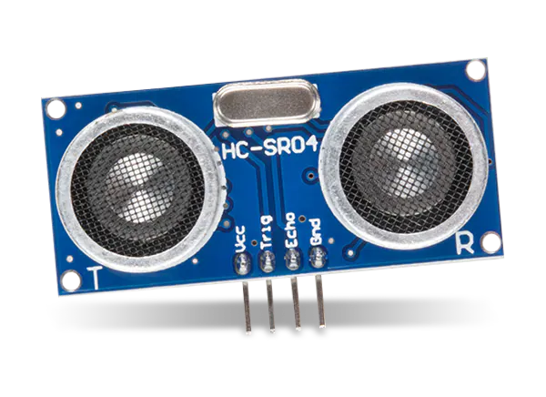

Hình 2.5 Cảm biến khoảng cách HC-SR04

### Khung đỡ cảm biến siêu âm HC-SR04

Dùng để nâng đỡ cho cảm biến siêu âm HC-SR04 chắc chắn hơn.



Hình 2.6 Khung đỡ cảm biến siêu âm HC-SR04

### Khung xe robot bằng nhựa Mica

Dùng để làm khung xe dễ dàng, đẹp và cố định được các phần cứng khác chắc chắn hơn.

Hình 2.7 Khung xe robot bằng nhựa Mica

### Động cơ TT gắn bánh xe

Thiết kế rất phù hợp cho các ứng dụng xe robot.

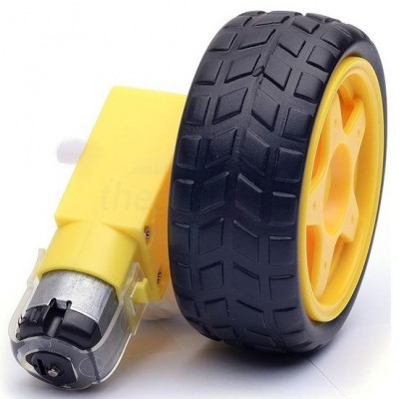

Hình 2.8 Động cơ TT gắn bánh xe

### Pin 18650 3,7V và hộp chứa pin

Dùng để cấp nguồn cho các động cơ.

Hình 2.9 Pin 18650 3,7V và hộp chứa pin

### Các dây kết nối và dụng cụ khác

Các dây kết nối và dụng cụ hỗ trợ khác.

Hình 2.10 Các dụng cụ khác

## Sơ đồ mạch

Ở sơ đồ mạch bên dưới, em thay nguồn pin 9V bằng pin 18650x4 3,7V để cấp nguồn cho các động cơ.

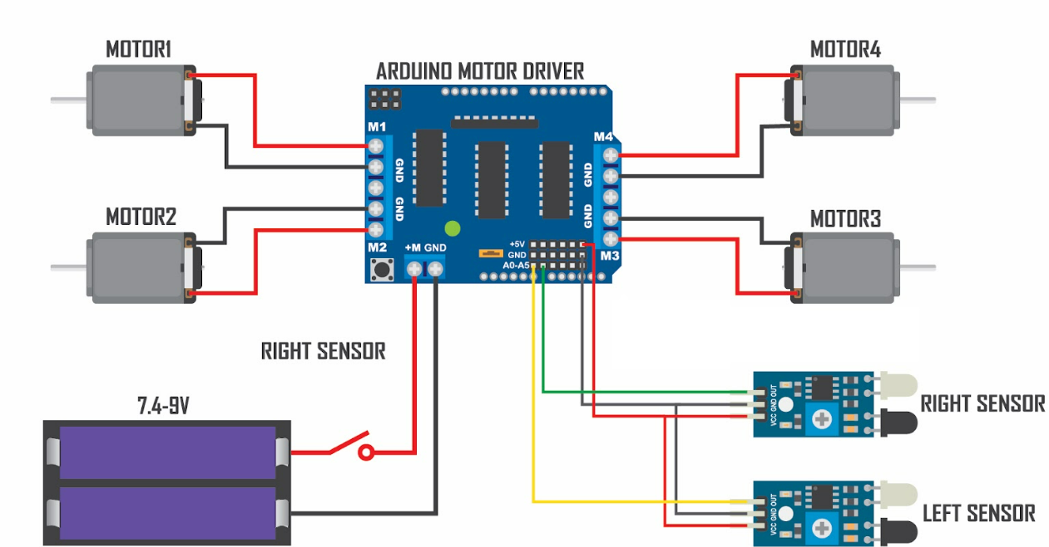

Hình 2.11 Sơ đồ mạch

# MÃ LỆNH ỨNG DỤNG

## Cài đặt thư viện

Cài đặt thư viện: <AFMotor.h>

Để giao tiếp với L293D MODULE, ta có thể cài đặt thư viện AFMotor.h để lập trình các lệnh đơn giản để điều khiển động cơ DC, động cơ bước và động cơ servo.

## Code chương trình

**Sau đây là đoạn code của xe robot:**

#include <AFMotor.h>

#define left A0

#define right A1

AF_DCMotor motor1(1, MOTOR12_1KHZ);

AF_DCMotor motor2(2, MOTOR12_1KHZ);

AF_DCMotor motor3(3, MOTOR34_1KHZ);

AF_DCMotor motor4(4, MOTOR34_1KHZ);

void setup() {

pinMode(left,INPUT);

pinMode(right,INPUT);

Serial.begin(9600);

}

void loop(){

Serial.println(digitalRead(left));

Serial.println(digitalRead(right));

if(digitalRead(left)==0 && digitalRead(right)==0){

// Robot di chuyển tiến

motor1.run(FORWARD);

motor1.setSpeed(50); // tốc độ di chuyển của robot phạm vi từ 0 đến 255

motor2.run(FORWARD);

motor2.setSpeed(50);// tốc độ di chuyển của robot phạm vi từ 0 đến 255

motor3.run(FORWARD);

motor3.setSpeed(50);// tốc độ di chuyển của robot phạm vi từ 0 đến 255

motor4.run(FORWARD);

motor4.setSpeed(50);// tốc độ di chuyển của robot phạm vi từ 0 đến 255

}

//Robot so sánh tín hiệu 2 cảm biến

else if(digitalRead(left)==0 && !analogRead(right)==0){

//rẽ trái

motor1.run(FORWARD);

motor1.setSpeed(50);

motor2.run(FORWARD);

motor2.setSpeed(50);

motor3.run(BACKWARD);

motor3.setSpeed(50);

motor4.run(BACKWARD);

motor4.setSpeed(50);

}

//Robot so sánh tín hiệu 2 cảm biến

else if(!digitalRead(left)==0 && digitalRead(right)==0){

//rẽ phải

motor1.run(BACKWARD);

motor1.setSpeed(50);

motor2.run(BACKWARD);

motor2.setSpeed(50);

motor3.run(FORWARD);

motor3.setSpeed(50);

motor4.run(FORWARD);

motor4.setSpeed(50);

}

//khi 2 cảm biến không có tín hiệu trả về

else if(!digitalRead(left)==0 && !digitalRead(right)==0){

//dừng lại

motor1.run(RELEASE);

motor1.setSpeed(0);

motor2.run(RELEASE);

motor2.setSpeed(0);

motor3.run(RELEASE);

motor3.setSpeed(0);

motor4.run(RELEASE);

motor4.setSpeed(0);

}

}

# KẾT QUẢ ĐỀ TÀI

**Kết quả đạt được của đề tài**

* Hoàn thiện được mô hình của xe robot.

* Kết nối Arduino và upload được code vào xe robot thành công.
* Xe robot có thể dò được và di chuyển theo đường line cố định như video bên dưới.



# NHẬN XÉT VÀ HƯỚNG PHÁT TRIỂN

## Nhận xét

**Những phần và chức năng đạt được:**

* Xe robot dò được đường line và chạy theo khá chính xác. Tăng giảm tốc độ nhanh hay chậm tùy vào giá trị mà chúng ta cài đặt ở code chương trình.
* Hoàn thành lắp đặt và hiểu chỉnh phần cứng lẫn phần mềm.

**Những phần và chức năng chưa đạt được:**

* Chưa ghi được dữ liệu thời gian bắt đầu chạy và dừng vào file Excel hoặc file CSV.

## Hướng phát triển đề tài

Khả năng của xe robot không chỉ giới hạn ở việc dò đường line cơ bản, mà còn có thể được mở rộng thông qua việc tích hợp chức năng phát hiện và tránh vật cản trên đường. Điều này đồng nghĩa với việc xe robot không chỉ có khả năng tự động di chuyển theo đường line mà còn có khả năng linh hoạt và vượt qua những thách thức đặt ra bởi sự xuất hiện của vật cản.

Khi xe robot phát hiện vật cản trên đường, hệ thống xe sẽ tự động kích hoạt chức năng tìm kiếm đường đi mới, một cách nhanh chóng và chính xác. Xe sẽ tự động chọn lựa đường đi phù hợp nhất để tránh vật cản mà không gây gián đoạn cho quá trình di chuyển.

Điều này không chỉ nâng cao tính an toàn của xe mà còn tối ưu hóa hiệu suất và khả năng linh hoạt của xe. Khả năng tự động tránh vật cản không chỉ là một bước tiến quan trọng trong phát triển của xe robot mà còn mở ra những triển vọng rộng lớn trong việc ứng dụng chúng trong các lĩnh vực như giao thông vận tải, dịch vụ chuyển phát, và nhiều ứng dụng khác.

Em sẽ cố gắng để tích hợp thêm chức năng phát hiện và tránh vật cản vào đề tài lần này, mong thầy sẽ xem xét và đóng góp ý kiến để em có thể hoàn thiện tốt đề tài hơn nữa.

TÀI LIỆU THAM KHẢO

[1]. *Tài liệu môn học lập trình nhúng*, thầy Lê Văn Hạnh.

[2]. Mr. ElectroUino, *Arduino Obstacle Avoidance Line Follower Robot Projects 2021*, AUTODESK Instructables, 2021. [Arduino Obstacle Avoidance Line Follower Robot Projects 2021 : 4 Steps - Instructables](https://www.instructables.com/Arduino-Obstacle-Avoidance-Line-Follower-Robot-Pro/). [Truy cập trong tháng 1/2024].

[3]. RC Man*, Chế tạo robot dò line đơn giản sử dụng arduino V1*, 2022. [Chế robot dò line đơn giản sử dụng arduino V1 (youtube.com)](https://www.youtube.com/watch?v=GNUcHQC3E2w). [Truy cập trong tháng 1/2024].

[4]. Muhammad Ansar, *How To Make Line Follower With Obstacle Avoiding Robot Using Arduino and L298 Motor Driver*, 2022. [(65) How to Make Line Follower with Obstacle Avoiding Robot using Arduino and L298 Motor Driver - YouTube](https://www.youtube.com/watch?v=4PQgjjOqJa4&t=34s). [Truy cập trong tháng 1/2024].